

المملكة العربية السعودية
وزارة التعليم
إدارة التعليم بمنطقة
مدرسة ثانوية ............

بسم الله الرحمن الرحيم
المــــــــادة: رياضيات 6
الصـــف: الثالث ثانوي
اليـــــــوم:
التاريــخ: -11-١٤٤٣هـ
الفتـــــرة: الأولى
الزمـــــن: ثلاث ساعات

المملكة العربية السعودية
وزارة التعليم
إدارة التعليم بمنطقة
مكتب تعليم
الثانوية الأولى

اختبار الفصل الدراسي الثالث (الدور الأول) للعام الدراسي ١٤42/1443هـ

40
٤٠
اسم الطالب
رقم الجلوس |  | رقم الشعبة

السؤال | الدرجة |  | اسم المصحح وتوقيعه | اسم المراجع وتوقيعه | اسم المدقق وتوقيعه
السؤال | رقما | كتابة | اسم المصحح وتوقيعه | اسم المراجع وتوقيعه | اسم المدقق وتوقيعه
س١
س٢
س٣
المجموع

(استعين بالله وتوكل عليه)

السؤال الأول / اختار الإجابة الصحيحة من الخيارات التالية: |  |  |  |  |  |  |  |  | 20 درجة
 |  |  |  |  |  |  |  |  | درجة لكل سؤال
1 | محصلة المتجهين $18N$ للأمام ثم $20N$ للخلف هي
1 | a | $2N$ للخلف | b | $38N$ للخلف | c | $38N$ للأمام | d | $2N$ للأمام
2 | تسمى القيمة الأكثر تكراراً أو شيوعاً بين القيم
2 | a | الوسيط | b | المتوسط | c | المنوال | d | الانحراف
3 | الشكل المقابل يظهر توزيعاً 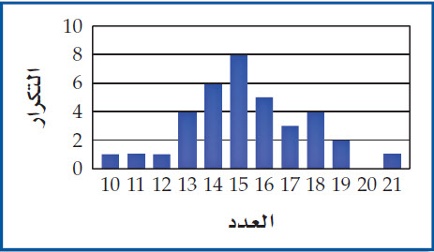
3 | a | ملتو لليمين | b | ملتو لليسار | c | طبيعياً | d | لايمكن التحديد
4 | الصورة القطبية للمعادلة $x^{2}+y^{2}=9$ هى
4 | a | $r=9$ | b | $r=3$ | c | $θ=9$ | d | $θ=3$
5 | قانون الانحراف المعياري هو
5 | a | $np$ | b | $npq$ | c | $\sqrt{npq}$ | d | $∓\sqrt{n}$
6 | 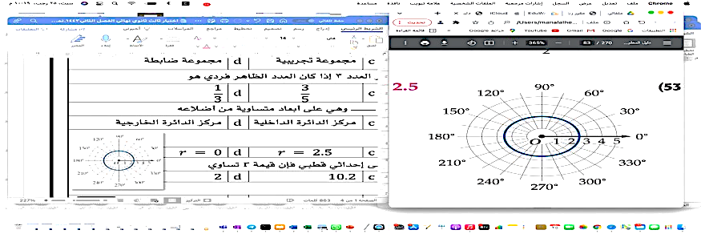  الشكل المقابل يعبر عن المعادلة القطبية
6 | a | $r = 4$ | b | $r = 7$ | c | $r = 2.5$ | d | $r = 0$
7 | الصورة الديكارتية للنقطة $\left(2,{270}^{°}\right)$ هى
7 | a | $\left(2,0\right)$ | b | $\left(0,-2\right)$ | c | $\left(-2,0\right)$ | d | $\left(0,2\right)$
8 | القيمة المطلقة للعدد المركب $z=5+2i$
8 | a | $12$ | b | $3$ | c | $\sqrt{29}$ | d | $5\sqrt{2}$
9 | الصورة الاحداثية للمتجه $\overset{⃑}{AB}$ حيث نقطة بدايته $\left(-3,1\right)$ و نقطة نهايته $B\left(4,5\right)$ هي
9 | a | $\left\langle -7 , \left.-4\right\rangle \right.$ | b | $\left\langle 7 , \left.-4\right\rangle \right.$ | c | $\left\langle 7 , \left.4\right\rangle \right.$ | d | $\left\langle -7 , \left.4\right\rangle \right.$
10 | طول المتجه $\overset{⃑}{AB}$ الذي نقطة بدايته A =$〈-4 , 2〉$ ، ونقطة نهايته B =$〈3 , -5〉$ ، هو
10 | a | $\sqrt{98}$ | b | $\sqrt{45}$ | c | $\sqrt{31}$ | d | $\sqrt{72}$
11 | حاصل الضرب الداخلي المتجهين $W•Y$ إذا كان Y = $〈2 , 5〉$ ، W = $〈-1 , 3〉$ يساوي
11 | a | $17$ | b | $13$ | c | $1$ | d | $7$
12 | تقاس الزاوية مع عقارب الساعة بدءاً من الشمال في ...........
12 | a | الاتجاه الحقيقي | b | الاتجاه الربعي | c | الوضع القياسي | d | جميع ما سبق
13 | أي مما يأتي متجهان متعامدان ؟
13 | a | $\left\langle 1 ,\right.\left.0,0\right\rangle ,\left\langle 0 ,\right.\left.2,3\right\rangle$ | b | $\left\langle 1 ,\right.\left.-2,3\right\rangle ,\left\langle 2 ,\right.\left.-4,6\right\rangle$ | c | $\left\langle 3 ,\right.\left.4,6\right\rangle ,\left\langle 6 ,\right.\left.4,3\right\rangle$ | d | $\left\langle 1 ,\right.\left.-5,4\right\rangle ,\left\langle 6 ,\right.\left.2,-2\right\rangle$
14 | من الشكل المقابل $\lim_{w→∞}{f(w)}$ تساوي 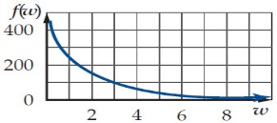
14 | a | $∞$ | b | $-∞$ | c | 0 | d | غير موجودة
15 | مشتقة الدالة $f\left(x\right)=5x^{3}+4$
15 | a | $5$ | b | $4x^{2}$ | c | $15x^{2}$ | d | $15x$
16 | حساب التكامل للدالة $\int{\left(9x-x^{3}\right)dx}$ يساوي
16 | a | $\frac{4}{5}x^{2}-1$ | b | $\frac{4}{7}x^{3}-x+c$ | c | $\frac{9}{2}x^{2} -\frac{x^{4}}{4}+c$ | d | $\frac{1}{2}x^{5}-c$
17 | $\lim_{x→5}\left(4x-10\right)$ تساوي
17 | a | 5 | b | $10$ | c | $20$ | d | $-10$
18 | التكامل $\int{4x^{3}}dx$ يساوي
18 | a | ${12x}^{2}+c$ | b | $x^{2}+c$ | c | $x^{4}+c$ | d | ${4x}^{4}+c$
19 | يحتوي كيس على $35$ كرة منها $5$ كرات خضراء و $8$ كرات زرقاء إذا سحبت منه كرة واحدة عشوائيا فما احتمال ان تكون خضراء إذا علم انها ليست زرقاء ؟
19 | a | $\frac{1}{7}$ | b | $\frac{8}{35}$ | c | $\frac{5}{27}$ | d | $\frac{8}{27}$
20 | الدالة الأصلية للدالة $f\left(x\right)=4x^{7}$ تكتب كالتالي
20 | a | $\frac{3}{4}x^{5}$ | b | $\frac{1}{2}x^{8}+c$ | c | $4x^{6}$ | d | $x^{2}+c$

السؤال الثاني:  (Aضع علامة ( √ ) أمام العبارة الصحيحة و علامة (⨯) أمام العبارة الخطأ فيما يلي: |  | 10درجات
 |  | نصف لكل سؤال
1 | هبوط مظلي رأسيا لأسفل بسرعة $12mi/h$ يعبر عن كمية قياسية
2 | يكون المتجهان متكافئان إذا كان لهما نفس الاتجاه
3 | المتغير العشوائي الذي له عدد محدود من القيم يسمى متغير عشوائي منفصل
4 | الكمية المتجهة هي الكمية التي لها مقدار واتجاه
5 | في الفضاء المتجهين $u=〈3,-5,4〉$,$v=〈5,7,5〉$ متعامدان
6 | في نظام الاحداثيات القطبية النقطة $\left(5,240\right)$ تكافيء النقطة $\left(5,-120\right)$
7 | من خصائص التوزيع الطبيعي أن له منحنى يشبه الجرس ويتساوى فيه المتوسط والوسيط والمنوال والمنحنى متصل
8 | يكون المتجهان غير الصفريين $a , b$ متعامدين إذا وفقط إذا كان $a ∙b=1$
9 | الاستفسار من طلاب متميزين في مادة الرياضيات عن افضل المواد اليهم تعتبر درسة منحازة
10 | ما هى مادتك المفضلة ؟ يعتبر سؤال متحيز
11 | "عندما امارس الرياضة اكون في وضع نفسي أفضل " تظهر هذه العبارة ارتباطاً
12 | من الشكل تكون $\lim_{x→5}{f(x)}$ غير موجودة 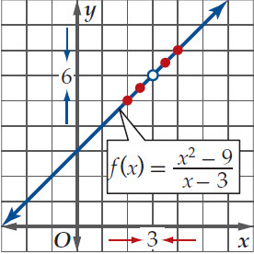
13 | ميل المماس للمنحنى $y=x^{3}+7$ عند النقطة $\left(2,1\right)$ يساوي $15$
14 | $$\int_{2}^{4}{x^{3}dx}=60$$
15 | عند اقصى ارتفاع يصل اليه جسيم مقذوف رأسيا لاعلى تكون السرعة اقصى ما يمكن

B) انقل الرقم المناسب من العمود (A) بما يناسبه من العمود ( B) فيما يلي:

الرقم | العمود (A) | الاجابة |  | العمود (B)
16 | رمي حجر راسياً إلى أعلى بسرعة 50 ft /s |  | A | التكامل المحدد
17 | تسمى نقطة الأصل في نظام الاحداثيات القطبية |  | B | التوزيع الطبيعيي
18 | تستعمل الدراسات المسحية في |  | C | جمع البيانات
19 | في ............ يتساوى الوسط والوسيط والمنوال وتقع في المركز |  | D | القطب
20 | يمكن إيجاد مساحة المنطقة المحصورة بين منحنى الدالة المحور $x$ بأستعمال |  | E | كمية متجهه

السؤال الثالث / أجب عن المطلوب: |  |  | 10 درجات
1)مثل النقطة الآتية في المستوى القطبي  4  ٤٠  $p (-2,135˚)$ | 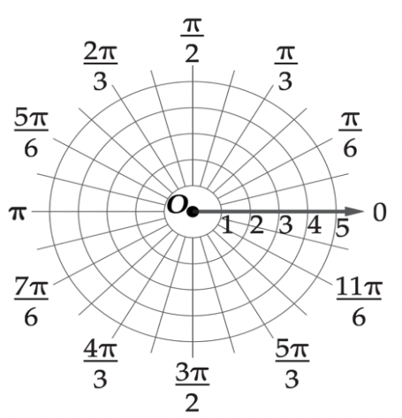
3  ٤٠  (2حول الإحداثيات القطبية إلى ديكارتيه$S(5,\frac{π}{3})$  إذا علمت أن  $cos\frac{π}{3}=\frac{1}{2} sin=\frac{π}{3}=\frac{\sqrt{3}}{2}$ | الحل: :::
 | أي أن الإحداثيات الديكارتية للنقطة S هي
3  ٤٠  3) أوجد مشتقة الدالة $f\left(x\right)=5x^{3}+4$ | الحل:

انتهت الأسئلة
تمنياتي القلبية لكم بالتوفيق والنجاح

